 **广 东 省 高 等 教 育 自 学 考 试**

计算机图形学 试卷（C）

（课程代码 04645 ）

本试卷共 5 页，满分 100 分，考试时间 150分钟，考试形式：开卷。

|  |  |  |  |  |  |
| --- | --- | --- | --- | --- | --- |
| 评卷人 | 总分 | 题号 | 一 | 二 | 三 |
|  |  | 题分 |  |  |  |
| 得分 |  |  |  |

|  |  |
| --- | --- |
| 得分 | 评卷人 |
|  |  |

一、论述题（本大题共 1小题，共 30.0 分）

(30.0分)1、检测考生对图形动画设计的思路分析能力，请绘制时钟动画流程图。 要求：绘制时钟动画流程图，在相应的位置处填写内容。 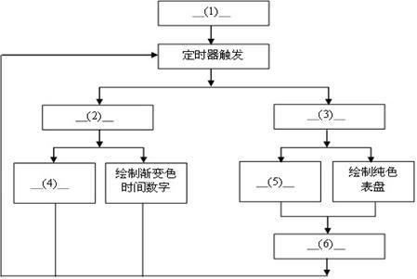

请将答案按序号填写到相应位置中。

.

.

.

.

.

(6).

|  |  |
| --- | --- |
| 得分 | 评卷人 |
|  |  |

二、简答题（本大题共 1小题，每小题 40.0 分，共 40.0 分）

(40.0分)2、编程绘制五角星形。文件可以建立文件夹，命名格式是学号+姓名+题目名称。 基本参数： 圆心：160，120 半径：r=120 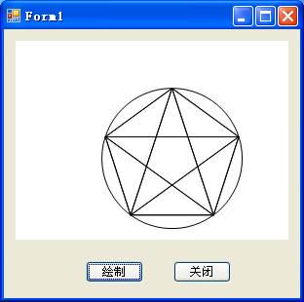

|  |  |
| --- | --- |
| 得分 | 评卷人 |
|  |  |

三、作图题（本大题共 1小题，共 30.0 分）

(30.0分)3、绘制中国象棋棋盘，棋盘背景颜色为RGB（210，190，150）。 要求：考生独立键入程序代码并根据需要对程序进行完善，将程序段运行结果以图片的形式上交，图片类型*.jpg、*.png、*.tif、*.gif、*.bmp任选其一，图片命名方式是：学号+姓名+题目名称，图片结果作为评分依据。 主要程序段代码如下： 